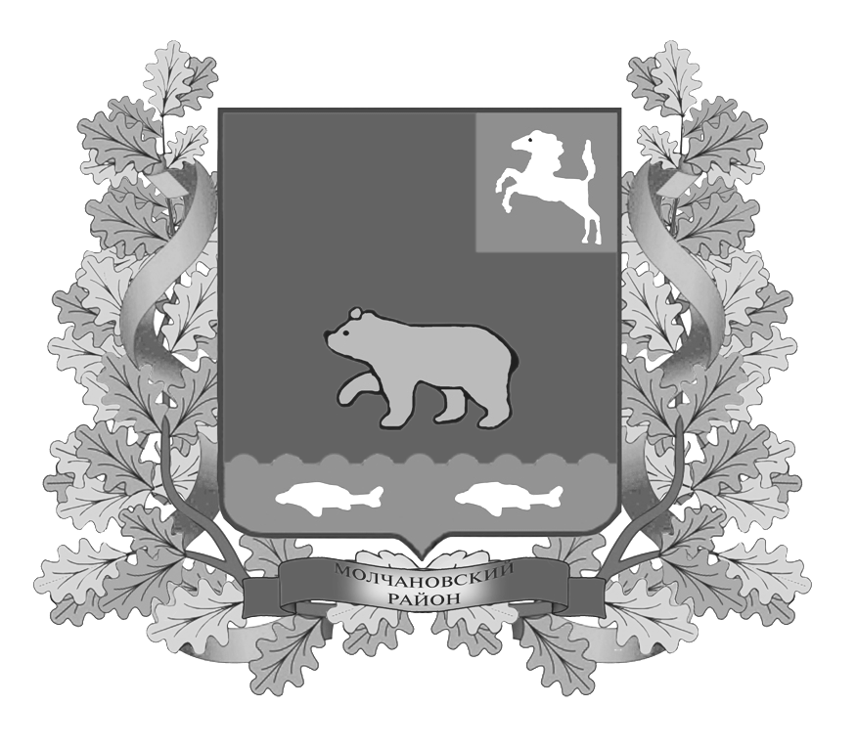
дума молчановского РАЙОНА
Томской области
РЕШЕние
_____________ № __
с. Молчаново
О внесении изменений
в Устав Молчановского района
На основании пункта 1 части 10 статьи 35 Федерального закона от 06 октября 2003 года № 131-ФЗ «Об общих принципах организации местного самоуправления в Российской Федерации», подпункта 1 пункта 1 статьи 22 Устава Молчановского района, в целях приведения отдельных положений Устава Молчановского района в соответствие с действующим законодательством
ДУМА МОЛЧАНОВСКОГО РАЙОНА РЕШИЛА:
1. Внести в Устав Молчановского района, принятый решением Думы Молчановского района от 08.12.2005 г. № 16, (в редакции решений Думы Молчановского района от 23.03.2006 г. № 50, от 26.10.2006 г. № 119, от 08.02.2007 г. № 12, от 17.05.2007 г. № 40, от 18.10.2007 г. № 77, от 22.05.2008 г. № 22, от 24.07.2008 г. № 53, от 18.09.2008 г. № 62, от 26.03.2009 г. № 13, от 26.11.2009 г. № 52, от 15.07.2010 г. № 26, от 24.03.2011 г. № 08, от 31.05.2012 г. № 21, от 06.03.2013 г. № 7, 06.03.2013 г. № 8) следующие изменения:
1) пункт 22 статьи 6 изложить в следующей редакции:
«22) организация и осуществление мероприятий по территориальной обороне и гражданской обороне, защите населения и территории Молчановского района от чрезвычайных ситуаций природного и техногенного характера».
2) дополнить статью 31 подпунктом 13, который изложить в следующей редакции:
«13) Полномочия Главы Молчановского района, прекращаются досрочно также в связи с утратой доверия Президента Российской Федерации в случаях:
а) несоблюдения Главой Молчановского района, его супругой (супругом) и несовершеннолетними детьми запрета, установленного Федеральным законом «О запрете отдельным категориям лиц открывать и иметь счета (вклады), хранить наличные денежные средства и ценности в иностранных банках, расположенных за пределами территории Российской Федерации, владеть и (или) пользоваться иностранными финансовыми инструментами;
б) установления в отношении избранного на муниципальных выборах Главы Молчановского района факта открытия или наличия счетов (вкладов), хранения наличных денежных средств и ценностей в иностранных банках, расположенных за пределами территории Российской Федерации, владения и (или) пользования иностранными финансовыми инструментами в период, когда указанное лицо было зарегистрировано в качестве кандидата на выборах Главы муниципального района».
3) пункт 46 статьи 34 изложить в следующей редакции:
«46) организует и осуществляет мероприятия по территориальной обороне и гражданской обороне, защите населения и территории Молчановского района от чрезвычайных ситуаций природного и техногенного характера, включая поддержку в состоянии постоянной готовности к использованию систем оповещения населения об опасности, объектов территориальной и гражданской обороны, создает и обеспечивает содержание в целях территориальной и гражданской обороны запасов материально-технических, продовольственных, медицинских и иных средств;».

4) изложить подпункт 14.1) пункта 1 статьи 6 Устава Молчановского района в следующей редакции:
«14.1) утверждение схемы размещения рекламных конструкций, выдача разрешений на установку и эксплуатацию рекламных конструкций на территории Молчановского района, аннулирование таких разрешений, выдача предписаний о демонтаже самовольно установленных рекламных конструкций на территории Молчановского района, осуществляемые в соответствии с Федеральным законом от 13 марта 2006 года № 38-ФЗ «О рекламе».

5) дополнить статью 6.1 пунктом 10, который изложить в следующей редакции:
«10) осуществление мероприятий, предусмотренных Федеральным законом от 20 июля 2012 года № 125-ФЗ «О донорстве крови и ее компонентов».
2. Направить настоящее решение в Управление Министерства юстиции Российской Федерации по Томской области для государственной регистрации.
3. Опубликовать настоящее решение в официальном печатном издании «Вестник Молчановского района».
4. Настоящее решение вступает в силу со дня его официального опубликования после государственной регистрации
5. Контроль за исполнением настоящего решения возложить на контрольно-правовую комиссию Думы Молчановского района.

Председатель
Думы Молчановского района М.Т. Лагута

Глава Молчановского района В.Н. Киселёв

ПОЯСНИТЕЛЬНАЯ ЗАПИСКА
к проекту решения Думы Молчановского района
«О внесении изменений в Устав Молчановского района»

Проект решения Думы Молчановского района «О внесении изменений в Устав Молчановского района» (далее – проект) подготовлен в целях приведения отдельных положений Устава в соответствие с действующим законодательством.
По проекту решения от 03.10.2013 № 46 8 августа 2013 года в 10 часов были проведены публичные слушания в Большом зале Администрации Молчановского района в форме собрания заинтересованных жителей Молчановского района, обладающих избирательным правом, с участием депутатов Думы Молчановского района, Главы Молчановского района.
Принятие решения Думы Молчановского района «О внесении изменений в Устав Молчановского района» не повлекут дополнительные осуществления расходов из средств местного бюджета.

Проект внесен – Председателем Думы Молчановского района Лагута М.Т.
Докладчик - ведущий специалист - юрисконсульт Думы Молчановского района Пашкова Е.В.
Исполнитель – ведущий специалист - юрисконсульт Думы Молчановского района Пашкова Е.В.

ПОЯСНИТЕЛЬНАЯ ЗАПИСКА
к проекту решения Думы Молчановского района
«О внесении изменений в Устав Молчановского района»

Проект решения Думы Молчановского района «О внесении изменений в Устав Молчановского района» (далее – проект) подготовлен в целях приведения отдельных положений Устава в соответствие с действующим законодательством.
Проект принят в первом чтении решением Думы Молчановского района от 31.01.2013 № 2, одновременно по проекту назначены публичные слушания.
Публичные слушания по проекту проведены 21 февраля 2013 года.
Принятие решения «О внесении изменений в Устав Молчановского района» не повлечет дополнительное осуществление расходов из средств местного бюджета.

Проект внесен Председателем Думы Молчановского района Левушканом В.Э.
Докладчик - Председатель Думы Молчановского района Левушкан В.Э.

Исполнитель – ведущий юрисконсульт Думы Молчановского района Туманов А.Ю.

